Витяг
з протоколу засідання № 3
педагогічної ради Райгородської ЗОШ І – ІІ ступенів

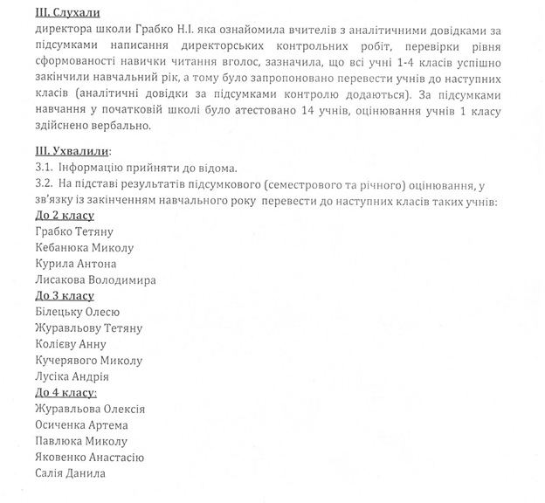

Голова Н.І.Грабко
Секретар Н.П. Доценко

